Tatiana Gagnon

Nom de l’arbre : épinette blanche

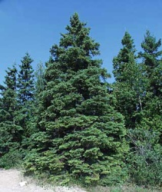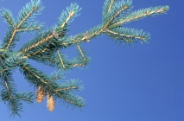Silhouette 2 nom :white spruce

Nom scientifique :picea glau

Règne :plantae

Division :pinophita

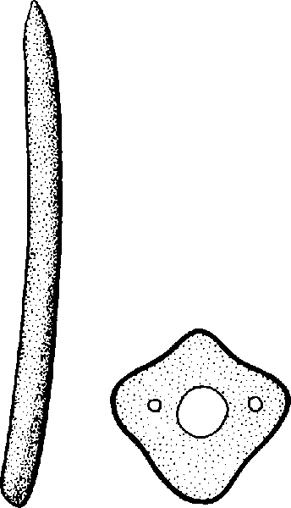Aiguille ordre :pinales

Famille :pinacea

Genre :picea

Identification :

-aiguille

-persistante habitat : terrain rocheux, sol mince, au bord

-isoler d’un lac

-alterne

-quadrangulaires

-sans duvet utilisation :c’est une essence

Importante pour l’industrie des

Pates et papier et du bois d’euvre.